# Python 实验一实验报告

## 实验目的

* 熟悉Python语言的基本语法
* 能够使用turtle工具绘制图形
* 能够描述算法的基本思想

## 实验内容

请采用Python中turtle工具绘制两幅具体中国特色的图案，并对算法进行相应的描述

## 代码实现

cabel.py

import turtle as tt   
  
# 画正面的正方形  
tt.forward(150) # 100 * 1.5  
tt.right(90)  
tt.forward(150) # 100 * 1.5  
tt.right(90)  
tt.forward(150) # 100 * 1.5  
tt.right(90)  
tt.forward(150) # 100 * 1.5  
  
# 画除了正方形之外的实线  
tt.right(30)  
tt.forward(75) # 50 * 1.5  
tt.right(60)  
tt.forward(150) # 100 * 1.5  
tt.right(90)  
tt.forward(150) # 100 * 1.5  
tt.right(30)  
tt.forward(75) # 50 * 1.5  
  
tt.up()  
tt.goto(150, 0) # 100 * 1.5  
tt.down()  
tt.right(180)  
tt.forward(75) # 50 * 1.5  
  
# 画正方体背面的虚线  
tt.up()  
tt.goto(37.5, 75) # 25 * 1.5, 50 * 1.5  
tt.down()  
tt.right(150)  
  
i = 1  
while i < 8:  
 tt.forward(15) # 10 * 1.5  
 tt.up()  
 tt.forward(7.5) # 5 * 1.5  
 tt.down()  
 i += 1  
  
tt.right(270)  
  
n = 1  
while n < 8:  
 tt.forward(15) # 10 * 1.5  
 tt.up()  
 tt.forward(7.5) # 5 * 1.5  
 tt.down()  
 n += 1  
  
tt.up()  
tt.goto(37.5, -75) # 25 * 1.5, -50 * 1.5  
tt.down()  
tt.right(120)  
  
m = 1  
while m < 5:  
 tt.forward(15) # 10 * 1.5  
 tt.up()  
 tt.forward(7.5) # 5 * 1.5  
 tt.down()  
 m += 1  
  
tt.up()  
tt.done()

cpc.py

import turtle as tt  
  
# 设置初始颜色  
tt.fillcolor("yellow")  
tt.pencolor("yellow")  
  
# 开始绘制第一个形状  
tt.up()  
tt.goto(20, 330) # 绘画  
tt.seth(225)  
tt.down()  
tt.begin_fill()  
tt.fd(187.5) # 绘画  
tt.right(90)  
tt.fd(75) # 绘画  
tt.right(90)  
tt.fd(150) # 绘画  
tt.right(90)  
tt.circle(37.5, 90) # 半径绘画  
tt.end_fill()  
  
# 开始绘制第二个形状  
tt.up()  
tt.goto(-60, 285) # 绘画  
tt.seth(-45)  
tt.down()  
tt.begin_fill()  
for i in range(2):  
 tt.forward(300) # 绘画  
 tt.right(90)  
 tt.forward(45) # 绘画  
 tt.right(90)  
tt.end_fill()  
  
# 开始绘制第三个形状  
tt.up()  
tt.goto(-150, 150) # 绘画  
tt.seth(-50)  
tt.down()  
tt.begin_fill()  
tt.circle(150, 180) # 半径绘画  
tt.fd(30) # 绘画  
tt.right(157)  
tt.circle(-172.5, 190) #   
tt.left(90)  
tt.fd(30) # 绘画  
tt.right(90)  
tt.fd(30) # 绘画  
tt.right(90)  
tt.fd(30) # 绘画  
tt.left(80)  
tt.fd(45) # 绘画  
tt.end_fill()  
  
# 开始绘制第四个形状  
tt.up()  
tt.goto(-135, 75) # 绘画  
tt.down()  
tt.begin_fill()  
tt.circle(30) # 半径绘画  
tt.end_fill()  
  
# 维持面板  
tt.done()

## 实验结果

绘制出来两幅图案如下：  
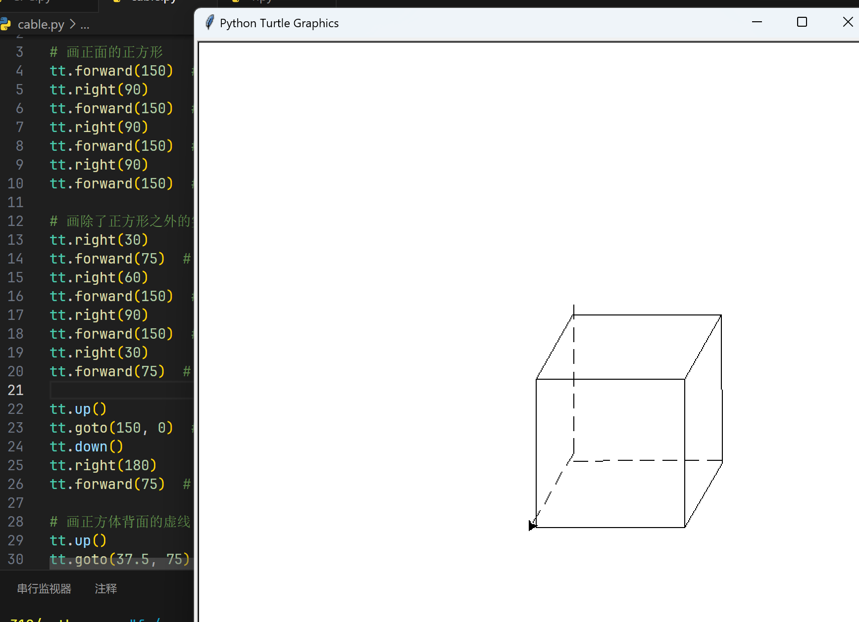

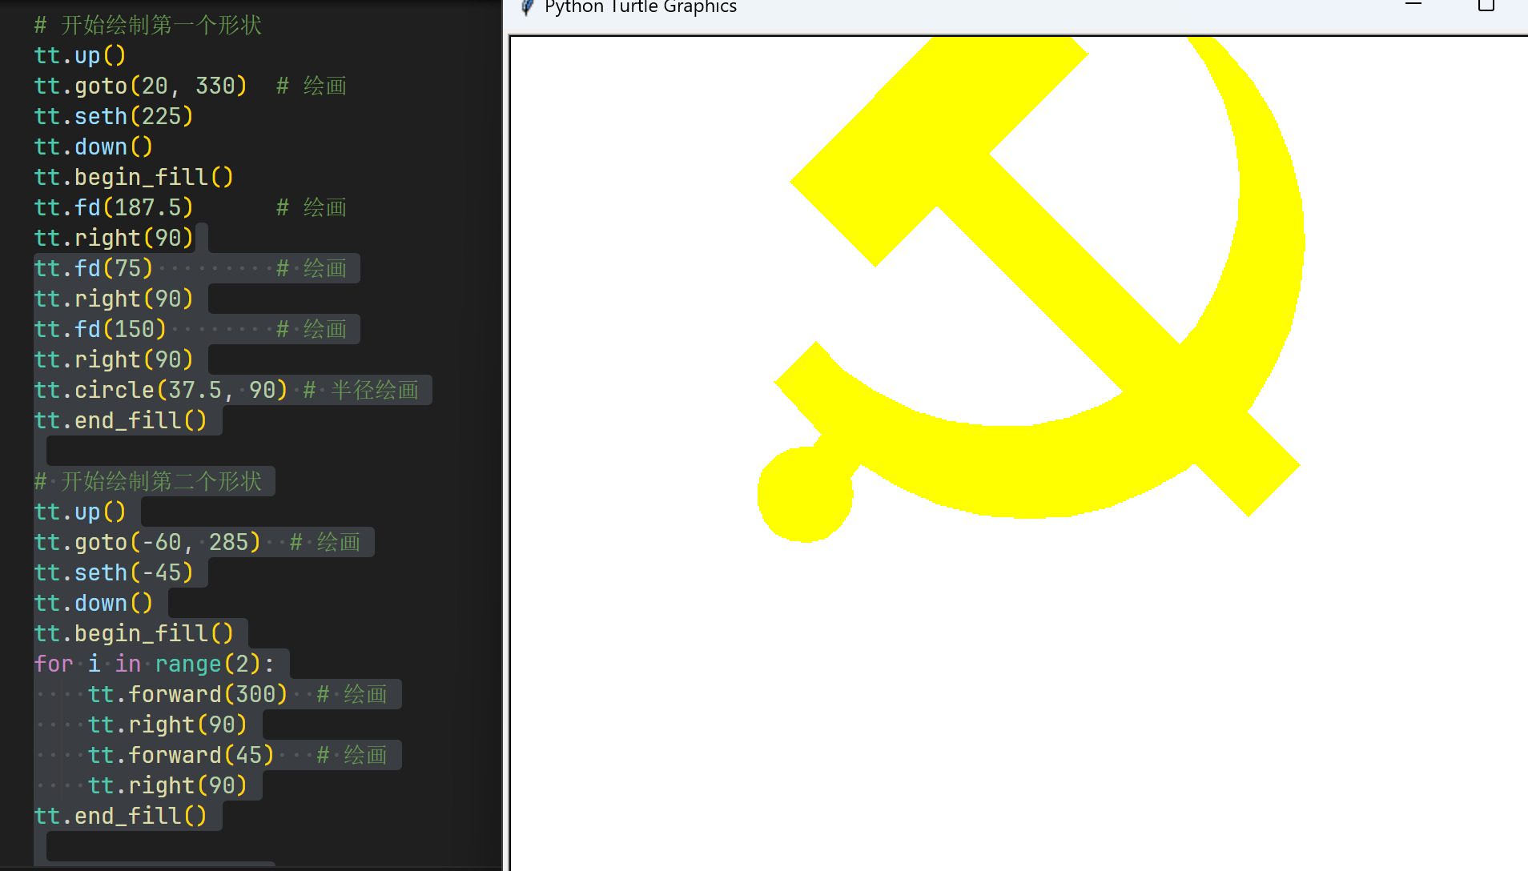

## 实现思路

cable图形中主要绘制了一个立方体，根据我们之前学过立方体的知识，我们可以知道立方体是由6个正方形组成的，所以我们可以先绘制一个正方形，然后再绘制除了正方形之外的实线，最后再绘制正方体背面的虚线。

另一个我绘制了一个中国共产党的党徽，根据标准制法，首先从20，330左边绘制他的垂直，接下来画出锤子之后，用两个圆充当镰刀，并交会一点，之后填充，形状1就是锤子，形状2 锤子柄，形状三就是镰刀，形状四镰刀柄，具体画法我参照了相关的条例绘制规定。

## 实验总结

通过这次实验，我学会了如何使用Python中的turtle工具绘制图形，同时也学会了如何描述算法的基本思想，这对我以后的学习有很大的帮助。此次实验我们也通过绘制两幅图案，加深了对Python语言的理解，同时也锻炼了我们的动手能力，提高了我们的编程能力。